
Dům dětí a mládeže Jihlava, p. o. a Gambit Jihlava
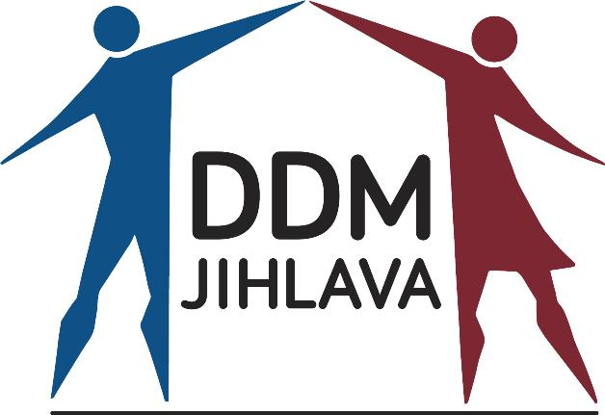
pořádají závěrečný ze série deseti turnajů
Liga mládeže Vysočiny v rapid šachu
21. ročník šachového turnaje mládeže
DDM

hraný současně jako
PŘEBOR KRAJE VYSOČINA
mládeže v rapid šachu jednotlivců
Datum konání: Sobota 30. 4. 2016
Místo konání: ZŠ Kollárova Jihlava, Kollárova 30. Hraje se ve školní jídelně, která se nachází v zadním traktu školy, vstup bočním vchodem – školu obejdeme od hlavního vchodu doleva.
Hlavní rozhodčí: Antonín Seidl
Ředitel turnaje: Jiří Widerlechner, telefon: 603325185, e-mail: widerlechner@centrum.cz
Právo účasti: Hráčky a hráči narozeni v roce 2000 a mladší.
Prezence: 8.00 – 8.50 hod.
Zahájení turnaje: 9.00 hod.
Ukončení turnaje: 14.30 – 15.00 hod.
Hrací systém: Švýcarský systém na 9 kol.
Hrací tempo: 2x15 minut na partii.
Hrací materiál: Šachovou soupravu a hodiny přinese každý lichý hráč. Po předchozí domluvě
je možné zapůjčit, v omezeném množství, šachovou soupravu s hodinami za poplatek 50,- Kč.
Startovné: 50,- Kč na jednoho soutěžícího, hráči Gambitu Jihlava, šachového kroužku DDM Jihlava a šachového kroužku ZŠ Kollárova startovné neplatí.
Přihlášky: Hráči Gambitu Jihlava, šachového kroužku DDM Jihlava a šachového kroužku ZŠ Kollárova u prezence, ostatní jmenovitě do 26. 4. 2016 řediteli turnaje.
Hodnocení: Výsledky budou započítány do celkových výsledků Ligy mládeže Vysočiny a přeboru kraje Vysočina v rapid šachu mládeže.
Účastníci budou vyhodnoceni v jednotlivých kategoriích:
H 16, D 16: 2000 – 01
H 14, D 14: 2002 – 03
H 12, D 12: 2004 – 05
H 10, D 10: 2006 – 07
H 08, D 08: 2008 a mladší
Ceny: Jsou připraveny věcné ceny a diplomy.
Občerstvení: V ZŠ Kollárova bude bufet, kde bude možné zakoupit párky s rohlíkem, slané a sladké pečivo, kávu, čaj, nápoje.
Doprovod hráčů: Každého hráče, nebo skupinu hráčů musí doprovázet osoba starší 18-ti let,
která za něj, nebo za ně zodpovídá během celého turnaje.
Poznámka: Pořadatel si vyhrazuje právo úpravy propozic v průběhu turnaje.

V Jihlavě dne 16. 3. 2016 Těšíme se na vaši účast!!!
Prosíme Vás, vezměte s sebou také přezutí!

